Сенокосец
Т.В. Лукаревская
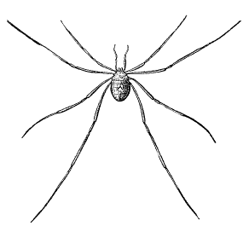
Обыкновенный сенокосец
Сенокосец – всем нам знакомо это удивительное существо на очень длинных ногах, чем-то напоминающее паука. Если схватить сенокосца за ногу, она легко оторвется и в течение многих минут будет судорожно подергиваться. Именно из-за этого движения, похожего на движение косы, и возникли общеизвестные названия «паук-коси-сено» или «сенокосец».
Нога сенокосца отрывается с такой легкостью, что создается впечатление, будто она очень непрочно прикреплена к телу. На самом деле это не так. Отбрасывание ноги происходит произвольно и зависит от особого мускульного движения. Такое явление называется автотомией – самокалечением.
Автотомия ног у сенокосца, подобно автотомии хвоста у ящериц, служит для спасения от врагов. Приближаясь к своей жертве, хищник в первую очередь натыкается на частокол конечностей, а оторванная и подергивающаяся ножка отвлекает его от удирающего на оставшихся ногах сенокосца. Поэтому нередко можно встретить сенокосцев с «неполным» набором ног.
Сенокосцы, как и пауки, относятся к классу паукообразных, но составляют отдельный отряд – отряд сенокосцев (Opiliones). В отличие от собственно пауков (представителей отряда Aranei) они не имеют четко выделенного брюшка, сидящего на стебельке. Брюшко сенокосца всем своим широким основанием причленяется к головогруди, и его тело в целом имеет яйцевидную форму. Кроме того, на брюшке сенокосца довольно ясно заметна членистость (9–10 сегментов), чего совершенно нет у пауков. Никогда мы не увидим сенокосца, ткущего паутину, устраивающего себе логовище или спускающегося на тонкой паутинной нити – у этих членистоногих нет паутинных бородавок.
Одна пара простых глаз сенокосца обычно расположена на приподнятых бугорках головогруди. У некоторых пещерных видов глаза совсем отсутствуют. Хелицеры у этих животных располагаются впереди рта и состоят из двух члеников. Второй членик снабжен клешней, приспособленной для захвата и умерщвления добычи. У представителей семейства Ischyropsalidae хелицеры очень крупные и используются для извлечения из раковин наземных моллюсков, которыми питаются эти сенокосцы. У европейского Ischyropsalis helwigi длина туловища 5–7 мм, а хелицеры могут быть длиной более 1 см! Членики педипальп сенокосцев, причленяющиеся к головогруди, снабжены лопастями, прикрывающими вход в ротовую полость.
На 1–2-м сегментах брюшка сенокосца имеются парные дыхательные отверстия – стигмы. От каждой стигмы внутрь тела отходит пучок длинных, тонких, слепо замкнутых на концах воздухоносных трубочек – трахей, которые служат этим членистоногим органами дыхания.
Сердце сенокосцев имеет более простое строение по сравнению с пауками и скорпионами. Нервная система образует вокруг пищевода сплошное ганглиозное кольцо и не имеет разграничения на головной мозг и головогрудной узел.
Встретить сенокосцев можно на стволе дерева или на заборе, на стене дома или в трещинах коры, под камнями и в подстилке в лесу, саду, парке, поле, огороде. Особенно богаты видами сенокосцев лиственные и смешанные леса. В горных районах эти животные встречаются на скалах, в россыпях камней и пещерах.
На территории европейской части России встречается более 60 видов сенокосцев, а всего в этом отряде около 3200 видов.
На охоту сенокосцы выходят в сумерки или ночью. Питаются они насекомыми, мелкими паучками и другими беспозвоночными. Встречающиеся очень редко представители семейства Ischyropsalidae с крупными клешнями предпочитают, как уже было сказано, наземных улиток и слизней. А вот более знакомые нам длинноногие представители семейства Phalangiidae кроме мелких членистоногих могут потреблять и растительную пищу, а также питаться трупами животных. Самый массовый вид – обыкновенный сенокосец (Phalangium opilio) – встречается всюду, поселяясь на деревьях, заборах и стенах домов даже в больших городах.
Сенокосцы – раздельнополые животные. Осеменение у них внутреннее. Оплодотворенная самка помещает яйца в почву, зарывая их при помощи длинного яйцеклада, отходящего от основания брюшка. У большинства видов сенокосцев полный цикл развития занимает 1–2 года. Взрослые особи могут жить до 3 лет.
Часто на теле сенокосцев, главным образом на ногах, можно заметить красные точки. Это их наружные паразиты – личинки клеща Allothrombium fuliginosum, которые присасываются к своим хозяевам, но, по-видимому, особенного вреда им не причиняют.
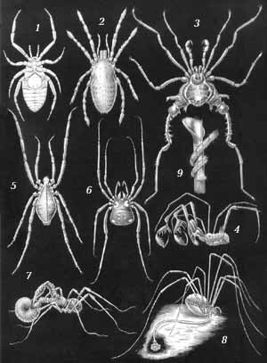
Сенокосцы: 1 – ископаемый карбоновый сенокосец; 2 – примитивный сенокосец рода Siro; 3 – Gonyleptus curvipes; 4 – Obidosus amplochelis; 5 – Trogulus aquaticus; 6 – Nemastoma quadripunctata; 7 – Ischyropsalis helwigi, поедающий моллюска; 8 – Lioobunum rotundum, самка, откладывающая яйца в почву; 9 – лапка сенокосца, обвившая стебель злака

